DOI:10.19760/j.ncwu.zk.202*000
论文题目
张三¹，李四²，王五³
(1.张三的单位,省 市 邮编;2.李四的单位,省 市 邮编;3.王五的单位,省 市 邮编)
摘 要:【目的】(提示:不要太长,一两句话即可。采用“揭示/分析/探讨/构建……,为……提供理论借鉴/实践指导/政策参考”的句式,体现研究的目的性。)分析西北干旱区内部城市虚拟水转移的空间格局及水资源短缺溢出风险,为制定差异化的水资源管理政策提供参考。【方法】(提示:简要说出本文采用的方法、研究对象和内容等。)基于2012年和2017年全国城市间投入产出表,运用多区域投入产出模型,结合水资源压力指数,系统分析了西北干旱区25个城市的虚拟水转移特征、虚拟水依赖度及水资源短缺的溢出风险。【结果】(提示:建议用3~4个要点,总结本文的主要规律性发现,要高度凝练、提升,避免大量数据堆砌。)①西北干旱区城市以虚拟水输入为主,尤其是第一产业,这与该地区的于旱气候和经济模式密切相关。②2012—2017年,虚拟水输入总量显著增加,而输出总量有所减少,净虚拟水输入地区对虚拟水的依赖度也在增强。③水资源压力较大的城市通过虚拟水贸易将水资源短缺风险转移至其他地区,以缓解本地用水压力。④2017年,部分城市的水资源短缺压力和溢出风险有所缓解,这与政策调整、经济结构优化及技术进步有关。【结论】(提示:先总体概括本文的关键发现,然后提出一两句话的政策建议/工程应用价值/实践价值/未来展望等。)虚拟水的区域间转移缓解了部分城市的水资源压力,但也引发了短缺风险的区域性溢出。未来研究应结合气候变化、经济发展和政策变迁等多维度因素,进一步揭示区域间水资源互依关系及其演化规律,为西北干旱区的水资源可持续管理提供理论支撑。
说明:采用结构化摘要,须标注“目的”“方法”“结果”“结论”等。约500字。
关键词:关键词1;关键词2;关键词3;关键词4
中图分类号:？(作者查询) 文献标识码:A 文章编号:2096–6792(20**)00–0000–00

引言部分，不设置小标题。
引言内容
引言内容

1 模板使用说明
1）模板中字体颜色含义。
蓝色：固定内容及格式,不能删除和更改。
红色：模板使用教程。
黑色：示例内容。
- WPS中，若正文按双栏排版后，出现正文自动跑下一页的现象，可勾选下列选项解决：文件→选项→常规与保存→兼容性选项→勾选“按Word 6.x/95/97的方式安排脚注”→确定

2 表格及图片样例
下图为半栏三线表的典型样例(截图)。注意：表名的中英文对照、英文表序的写法、英文表名首单词的首字母大写、表头中变量名称与单位之间加“/”、复合单位加括号、数据对齐方式等。
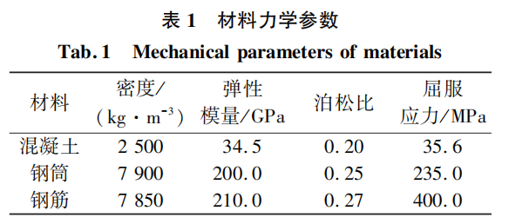

下图为通栏三线表的典型样例。除上面提醒的内容外，还需特别注意：同一指标按不同数据范围划分等级时，务必明确各分段临界数据的归属。比如，岩石密度分别取值2.40、2.45、2.60 g/cm³时，只能对应一个蚀变程度，不能同时对应两个蚀变程度。

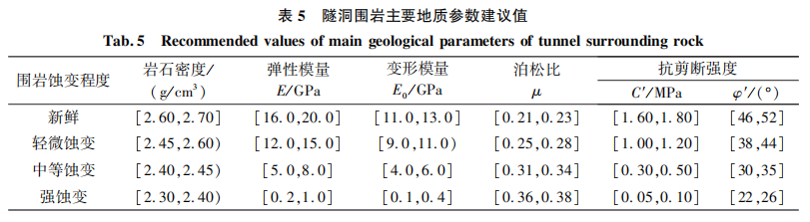

下图为地图的典型样例(截图)。注意：图框线为细线、经纬度刻度线位置、经纬度值写法、比例尺、图例、指北针等。
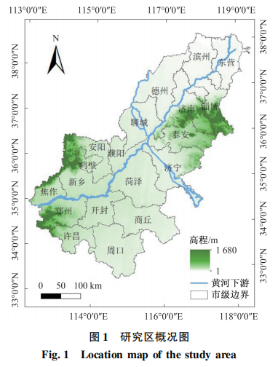
下图为坐标轴图片的典型样例(截图)。注意：坐标轴为细线、轴上刻度线位于内侧、坐标轴名称样式、曲线颜色区分、公式中变量符号斜体等。
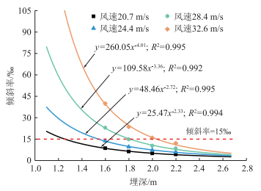
图2 *******
Fig.2 *******

3 各级标题格式样例
该部分只略微示例各级标题的样式、格式。

2.1 紊流模型
正文内容

2.1.1 模型1
正文内容

2.1.2 模型2
正文内容

2.2 边界条件和算法
正文内容

2.2.1 边界条件
正文内容

2.2.2 算法
正文内容

2.3 结果分析
正文内容

4 结论与展望
总结全文研究;分条列举结论;展望未来研究。
参 考 文 献
样例(中文文献须有英文对照):
- 刘俊国,安德鲁·克莱尔.生态修复理论与应用[M].北京:科学出版社,2024.[LIU J G,Clewell A.Theory and application of ecological restoration[M].Beijing:Science Press,2024.]
- 王文圣,丁晶,金菊良.随机水文学[M].2版.北京:中国水利水电出版社,2000:25-29.[WANG W S,DING J,JIN J L.Stochastic hydrology[M].2nd ed.Beijing:China Water & Power Press,2000:25-29.]
- 左其亭,秦西,马军霞.水利新质生产力:内涵解读、理论框架与实施路径[J].华北水利水电大学学报(自然科学版),2024,45(3):1-8.[ZUO Q T,QIN X,MA J X.New quality productivity of water conservancy:connotation interpretation,theoretical framework and implementation path[J].Journal of North China university of water resources and electric power (natural science edition),2024,45(3):1-8.]
- 金菊良,沈时兴,吴成国,等.基于集对推理的区域水资源承载力耦合协调度评价方法[J/OL].华北水利水电大学学报(自然科学版),2024.[20**-**-**].https://link.cnki.net/urlid/ 41.1432.TV.20241225.1701.002.[JIN J L,SHEN S X,WU C G,et al.Evaluation method of coupled coordinated degree of regional water resources carrying capacity based on set pair reasoning[J/OL].Journal of North China University of Water Resources and Electric Power (Natural Science Edition),2024.[20**-**-**].https://link.cnki.net/urlid/41.1432.TV.20241225.1701.002.]
- 刘天昊.城市建筑物质存量变化的水-能-碳耦合效应研究:以郑州市主城区为例[D].郑州:华北水利水电大学, 2024.[LIU T H.Water-energy-carbon nexus effect based on the evolution of urban building material stock:a case study of main urban area in Zhengzhou[D].Zhengzhou: North China University of Water Resources and Electric Power,2024.]
- 张三,李四,王五,等.论文题目[C]//论文集的编者.第*届********学术会议论文集(下册).北京:****出版社,2022.[英文对照……]
- ZHANG S L,LI S M,WANG H W,et al.The ********* problem in ********** control[C]//Flow ***** Networks. Berlin:Springer-Verlag,19**:269-298.[*为模板中省略文字,投稿须按实际著录]

注意:
1、参考文献著录,执行GB/T 7714—2015规范。
2、参考文献在正文中的标注,必须按自然顺序出现,不能先出现文献[2]再出现文献[1]。
3、参考文献列表中,注意半角逗号“,”、点号“.”、页码起止符号“-”的规范使用。
4、外文文献作者的拼写：姓在前，名在后；姓的所有字母均大写，每个名均只写首字母（大写）。如“张四五”对应ZHANG S W,写为Zhang S W、Zhang S、ZHANG S等均不符合我刊要求。
5、各项内容的位置不能颠倒。
6、各项内容不能缺少,如期刊中:年,卷(期):起止页码。
7、其他细节，请参阅我刊“投稿须知”。

Title
ZHANG San¹, LI Si², WANG Wu³
【样例】(North China University of Water Resources and Electric Power, Zhengzhou 450046, China)
Abstract:【样例】 【Objective】 This paper presents an analysis of the virtual water transfer patterns and water scarcity spillover risks of cities within the arid region of Northwest China. The aim is to inform the formulation of differentiated water resources management policies. 【Methods】 Based on the inter-city input-output tables of China for 2012 and 2017, this study employed a multi-regional input-output model, integrated with a water stress index, to systematically analyze the characteristics of virtual water flows, water dependency, and the spillover effects of water scarcity risks across 25 cities in the arid region of Northwest China. 【Results】 (1) Cities in the arid region of Northwest China were predominantly characterized by virtual water imports, particularly in the primary industry, a phenomenon closely linked to the region’s arid climate and economic structure. (2) Between 2012 and 2017, the total volume of virtual water imports increased significantly, while exports decreased, leading to a heightened dependency on water resources in net virtual water importing regions. (3) Cities facing higher water stress have transferred scarcity risks to other regions through virtual water trade to alleviate local pressures. By 2017, some cities’ water scarcity pressures and spillover risks showed signs of mitigation, due to policy adjustments, economic restructuring, and technological advancements. 【Conclusion】 The interregional transfer of virtual water resources has alleviated water stress in some cities, yet it has also triggered the regional spillover of water scarcity risks. Future research should incorporate multidimensional factors such as climate change, economic development, and policy shifts to further elucidate the interdependence and evolutionary patterns of water resources across regions. This will provide a theoretical foundation for the sustainable management of water resources in the arid region of Northwest China.
Keywords:【样例】 virtual water; water shortage; risk spillover; input-output model; arid region of Northwest China
(编辑:×××)

收稿日期/Received:202×-××-×× 修回日期/Revised:202×-××-×× 基金项目:国家自然科学基金重点项目(项目编号)。[格式:项目类别(项目编号);项目类别(项目编号);……。] 第一作者:张三(19**—),男,教授,博导,博士,从事××××××方面的研究。E-mail:******@******。 通信作者:李四(19**—),女,在读博士研究生,从事××××××方面的研究。E-mail:******@******。 [格式:姓名(出生年—),性别,民族(汉族不写),职称,学位,研究方向。E-mail:????@????。]

